TÍTULO DO ARTIGO CENTRALIZADO EM NEGRITO

E EM CAIXA ALTA
Nome do Autor 1 (EI)
autor1@provedor.com.br
Autor 2 (se houver) (EI)
autor2@provedor.com.br

RESUMO
Os artigos devem ser precedidos de um resumo (em negrito e em fonte Times New Roman tamanho 8) de 100 a 250 palavras e sua versão em inglês, espanhol, francês ou italiano, com indicação de apenas três palavras-chave, sem gráfico. Sem figura e sem caracteres especiais. Os textos escritos em inglês devem ser precedidos de um resumo em português; os textos escritos em outra língua estrangeira devem ser precedidos de um resumo em inglês. As três palavras-chaves (abaixo) devem estar em ordem alfabética e por quantidade de palavras: lexia simples; lexia composta; lexia complexa.
Palavras-chave:
Palavra 1. Palavra 2. Palavra 3.

ABSTRACT
The articles written in Portuguese must be preceded by a abstract of 100 to 250 words, together with a version rendered in English (preferably), Spanish, French or Italian (in bold, font 8, with the indication of three keywords, without graphics, figures and special characters); articles written in English must be preceded by an abstract in Portuguese; those written in another foreign language must also present an abstract in English.
Keywords:
Word 1. Word 2. Word 3.

Introdução (sem recuo à esquerda e com espaçamento 6 pt “antes” e 6 pt “depois”, em “Parágrafo” na barra superior)
Convém utilizar este Template para a formatação de seu texto, uma vez que a sua formatação está rigorosamente de acordo com as Normas (http://www.filologia.org.br/rph/normas.html) para a edição dos artigos a serem publicados nesta Revista Philologus.
Saiba que todo texto submetido, que não observar tais normas será devolvido imediatamente após o seu recebimento, caso um dos Membros da Equipe de Apoio Editorial o rejeite ao fazer uma prévia avaliação, conforme prevê o § 1º, da Cláusula 6ª, do RICERPh. Atente, pois, para o seguinte:
Os subtítulos devem ser numerados a partir da introdução até as considerações finais (ou conclusão), destacados em negrito e itálico e inicial (da primeira palavra) maiúscula.
Tanto a introdução quanto as considerações finais podem ser substituídas por um subtítulo específico, segundo a vontade do autor do texto.

Instruções editoriais
O original deve estar escrito em Word para Windows em formato A5 (14,8 X 21).
O artigo deve ter, no mínimo, 07 páginas e, no máximo, 18 páginas (incluindo os resumos, referências bibliográficas e anexos). Textos com mais de 18 páginas serão recusados imediatamente.
O parágrafo deve ser justificado com espaçamento simples e recuo de 1 cm para a entrada de parágrafo, separados com espaçamento 6 pt “antes” e 6 pt “depois” em “Parágrafo” na barra superior.
As notas devem ser resumidas e colocadas ao pé de cada página.
A fonte deve ser Times New Roman, tamanho 10 para o texto e tamanho 8 para resumos, citações de mais de três linhas e notas.
As citações com mais de três linhas devem ser destacadas e seguidas de indicações de autor, ano e página entre parênteses e com recuo de 2 cm para entrada de parágrafo. (AUTOR, ano, p. xx)

  - Citações (a 2 cm de recuo a esquerda)

As citações devem ser seguidas da indicação resumida da fonte, entre parênteses, como em (BECHARA, 2009, p. 387); citações com mais de três linhas: destacadas e seguidas de indicações: AUTOR, ano, p. xx, entre parênteses, e com recuo de 2 cm para a entrada de parágrafo, como em:

[...] à medida que os sistemas de significação e representação cultural se multiplicam, somos confrontados por uma multiplicidade desconcertante e cambiante de identidades possíveis, com cada uma das quais poderíamos nos identificar – aos menos temporariamente. (HALL, 2004, p. 13)
As citações com menos de 3 linhas, encaixada no parágrafo em si e entre aspas duplas, devem ser seguidas da indicação resumida da fonte (AUTOR, ano, p. xx). Indicações, referentes a asserções ou comentários críticos – trechos que não são destacados por aspas –, devem ser antepostas pela abreviatura “Cf.” de “confira a seguinte obra ou artigo” (ou “ver” ou “vide”) e sem indicação de página obviamente.
Citações de obras e autores clássicos devem seguir o modelo do Thesaurus Linguae Latinae:
- Urit grata proteruitas / et voltus nimiun lubricus aspici. (Hor. Odes, I, XIX, 7) – “A audácia agradável (de Glícera) e o rosto muito perigoso de seu olhar me inflama”.
- O fortunatti quorum iam moenia surgunt! (Verg. Aen. 1, 437) – “Oh afortunados aqueles cujas uralhas já se elevam!”.

    - Subitem (ou subtítulo)
O subitem – em negrito e itálico e inicial (da primeira palavra) maiúscula – deve ficar a 0,6cm de recuo à esquerda.

    - Subitem de um subitem
Se tal subitem for utilizado, deve ficar a 1,0 de recuo à esquerda; observe que o seu título também é destacado em negrito e itálico e inicial (da primeira palavra) maiúscula.

  - Utilização de tabelas, quadros e imagens
Não se destacam os vocábulos “tabela”, “quadro” ou “figura”, que devem ser numerados e seguidos de “dois-pontos” e finalizados com o “ponto-final”. Quaisquer tipos de imagem (foto, figura, fac-símile, recorte etc.) devem ser inseridos em uma “caixa de texto” (sem contorno e sem preenchimento, de preferência), cujo tamanho não deve ultrapassar a 15 (quinze) linhas (fonte: 8, espaço simples e espaçamento em 0 pt antes e 0 pt depois).

Figura 1: Capa da RPh 79.
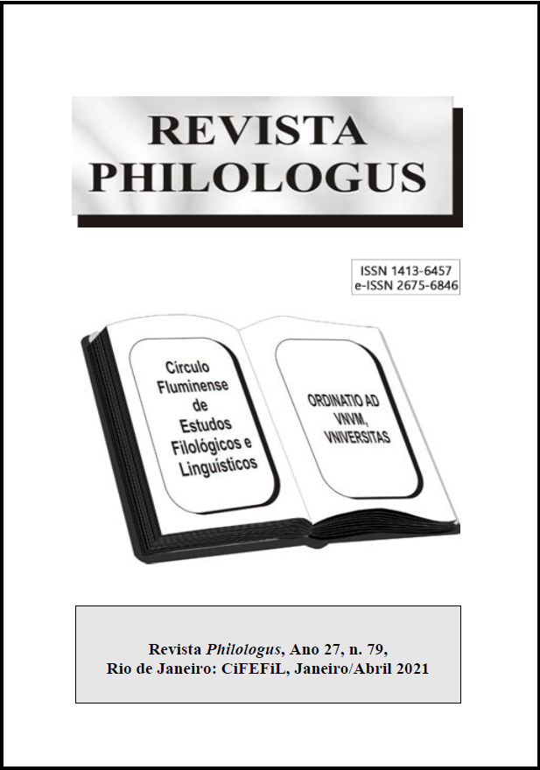

Fonte: Arquivo particular da Diretoria de Publicações.

Considerações finais (ou Conclusão)
Os textos completos devem ser enviados para o e-mail eventos@filologia.org.br – Coordenação Geral. Perceba que todos os endereços eletrônicos estão sem link, que removemos providencialmente para evitar interferência na formatação. Logo, não devem ser linkados os endereços citados, nem mesmo os citados nas Referências Bibliográficas.
Antes de submeter o seu texto, observe as regras estabelecidas nas referidas Instruções Editorias. Portanto, é aconselhável copiar e colar o seu texto neste Template (que está em arquivo WORD) ou utilizá-lo como guia para que o seu texto não corra o risco de ser devolvido antes de ser enviado para os nossos Pareceristas.
As referências bibliográficas devem aparecer no final do texto, de acordo com a NBR 6022 da ABNT. A estética de nossas referências não é exatamente a que orienta a ABNT; é, pois, uma adaptação daquelas normas – as que esta Coordenação considera convenientes.

REFERÊNCIAS BIBLIOGRÁFICAS
SOBRENOME, Nome. Título da obra. Cidade: Nome da Editora (sem o vocábulo “editora” ou “editorial”, ano.
SOBRENOME, Nome. Título do capítulo (sem destaque). In: SOBRENOME, Iniciais do nome. Título da obra. Cidade: Editora, ano. p. a-z.
SOBRENOME, Nome. Título do artigo. Nome do periódico, v. x (ou Ano x), n. x, p. a-z. Cidade: Editora, ano. Disponível em: indicacaodolinksemquesejalinkado. Acesso em:
SOBRENOME, Nome. Título da obra. Tese ou Dissertação (Doutorado ou Mestrado em...) – Instituição, Faculdade, Centro, Instituto ou Departamento, Programa de Pós-Graduação em..., Cidade-UF, ano. 280p.

Apenas a Sigla do Endereço Institucional em que trabalha ou estuda. Não informamos nomes de Grupos de Estudos, Programas ou Departamentos, porém podemos registrar o agradecimento a Instituições de fomentos neste espaço, que é exclusivamente para “notas”. Também não informamos que o texto é parte de uma pesquisa em andamento ou fruto de uma pesquisa finalizada, mas é viável informar que se trata de uma Comunicação efetivada em um evento acadêmico ou que constitui um artigo já publicado em outro periódico. Atentem para o fato de que não se informam referências bibliográficas, que devem ser incluída no espaço específico ao final do artigo.
Sigla de Regimento Interno do Conselho Editorial da Revista Philologus, que reza o seguinte: “§ 1ª – A Equipe de Apoio Editorial é a responsável pelo recebimento e a prévia avaliação dos trabalhos submetidos para publicação e posterior encaminhamento ao Conselho Editorial.”. O RICERPh pode ser acessado ao pé da página do Conselho (http://www.filologia.org.br/rph/conselho.html).
Notas de rodapé em fonte Times New Roman tamanho 8 e deslocamento de 0,2cm (Não devem ser informadas aqui as referências bibliográficas.). Comentários críticos e esclarecimentos sobre uma referência bibliográfica constituem Notas convenientes.

